Конспект открытого урока по изобразительному искусству.
Класс : 2 класс
Преподаватель: Савина Ангелина Сергеевна
Декоративная работа «Веселые узоры»
Цели: ознакомить с произведениями и историей развития росписи; развивать эмоциональную отзывчивость на роспись мастеров; воспитывать любовь к декоративно-прикладному искусству.
Оборудование:
Изобразительный ряд: образец работы учителя «Веселые узоры»; образцы декоративно-прикладного искусства:
– расписная деревянная доска;
–вышивка;
– керамическая ваза;
Ход урока
I. Организация класса.
1. Приветствие класса.
2. Проверка готовности к уроку.
3. Смачивание красок.
II. Постановка темы урока.
Учитель. Сегодня на уроке мы будем выполнять декоративную работу – рисовать узор. Эти узоры вам будут служить для выполнения другого задания. На уроках технологии вы будете делать бумажные салфетки, а сегодняшние узоры будут служить их украшением.
III. Актуализация знаний учащихся.
Учитель. Посмотрите на предметы, которые я принесла на урок. Эти красивые вещи не только служат нам в жизни, люди их используют для украшения окружающего нас мира.
IV. Вводная беседа.
Учитель. Все эти предметы относятся к произведениям декоративно-прикладного искусства. Декоративно-прикладное искусство – это искусство создания красивых вещей, которые можно использовать в повседневной жизни. Например, когда мне надо поставить цветы в воду, то я для этого беру красивую вазу, а не стеклянную банку. Если я вяжу для ребенка варежки, то украшу их вышивкой. А если задумаю украсить кухню, то для этого распишу деревянную доску.
Рассказ сопровождается показом расписной деревянной доски, вязаных варежек с вышивкой, керамической вазы.
Декоративно-прикладное искусство широко используется в нашей жизни. Посмотрите вокруг – все стенды и репродукции картин, красочная роспись на стенах нашего кабинета и в коридорах школы – это тоже относится к декоративно-прикладному искусству. Люди издавна занимались созданием красивых вещей, не только полезных, но и украшающих нашу жизнь. Целые деревни занимались народными промыслами – производством декоративно-прикладных изделий. Эти вещи, выполненные умельцами, наиболее ярко передавали национальные особенности, характеризовали быт и обычаи разных народов.
V. Изучение нового материала.
1. Специфические особенности росписи
Учитель. В первом классе вы узнали о таких народных промыслах, как Хохлома, Дымково, Городец, Гжель.– Как служат? (Ответы детей.)
– Верно. Это – грибок-копилка, а это – шкатулка для мелких предметов.
– Посмотрите, какими выразительными кажутся цвета, используемые мастерами.
– С помощью чего они добиваются этого? (Ответы детей.)
– Правильно, художники каждый элемент росписи обводят черным контуром, и за счет этого каждый цвет кажется намного более ярким.
– А какие элементы чаще всего используют мастера росписи?
– Да, характерными элементами этой росписи являются цветы с пятью лепестками, ягоды смородины и яблоки. При этом у мастеров есть свой секрет. Чтобы цвета были еще более «звучными», художники сначала все элементы росписи покрывают желтым цветом, а затем уже расписывают красным, зеленым цветом. И все-таки небольшой краешек у яблока и у цветка серединка остаются нетронутыми – желтого цвета. В этих праздничных и жизнерадостных узорах народные мастера отражают любовь к родному краю.
2. Работа над понятиями «узор», «ритм».
Учитель. Сейчас мы говорили об узоре.
Показывает узор.
– Что это? (Ответы детей.)
– Верно, узор – это сочетание одного или нескольких одинаковых элементов при украшении предмета.
– А кто помнит, что такое ритм? (Ответы детей.)
– Да, ритм в узоре создается, когда есть чередование элементов.
3. Линия симметрии.
Учитель. Сегодня мы выполняем очень веселый узор, и приемы для его исполнения будут необычными. Ягоды делаем с помощью приема тычка, а листья – приемом прикладывания кисти с дорисовкой кистью так, как это делают народные мастера.
Помните, что вы сегодня выполняете узоры, которые будут служить украшением бумажных салфеток, которые вы изготовите на уроках технологии. Поэтому надо работу выполнить очень аккуратно. В этом нам поможет линия симметрии – это линия, которая делит ту или иную фигуру на две равные и похожие части. В декоративных работах эта линия имеет большое значение. Посмотрите, как я буду использовать линию симметрии.
VI. Педагогический рисунок.
Учитель объясняет этапы выполнения рисунка и показывает на образцах.
Образец рисунка «Веселые узоры».
1. Располагаю лист по горизонтали. Делю его на две равные части по вертикали с помощью линии симметрии.
2. А теперь в каждой из частей нарисую одинаковые элементы – яблоки и листья с помощью приемов тычка и прикладывания кисти. Будьте внимательны: все элементы надо расположить на одинаковом расстоянии от линии симметрии.
3. Теперь дорисую все элементы кистью так, как делают народные мастера . Проработаю каждый из элементов росписи. Яблоки дорисую красным цветом, оставляя желтый низ. У листочков также не все буду закрашивать зеленым.
4. Затем для того, чтобы узор был еще более нарядным, надо все элементы обвести черным цветом. Рисунок закончен (см. Приложение).
VII. Самостоятельная работа учащихся.
Задание. Выполните рисунок «Веселые узоры». Помните о том, как надо использовать линию симметрии, чтобы узор получился красивым.
VIII. Итог урока.
1. Выставка работ учащихся.
Учитель. Полюбуйтесь «Веселыми узорами», выполненными вами сегодня на уроке.
2. Обобщение материала, изученного на уроке.
Вопросы классу:
– Какой промысел вы сегодня копировали?
– Что интересного вы узнали об этом промысле?
– Как называется линия, с помощью которой вы выполняли узоры?
– А что такое узор?
– Кто помнит, что такое ритм?
Учитель. Молодцы! Вы хорошо поработали на уроке.
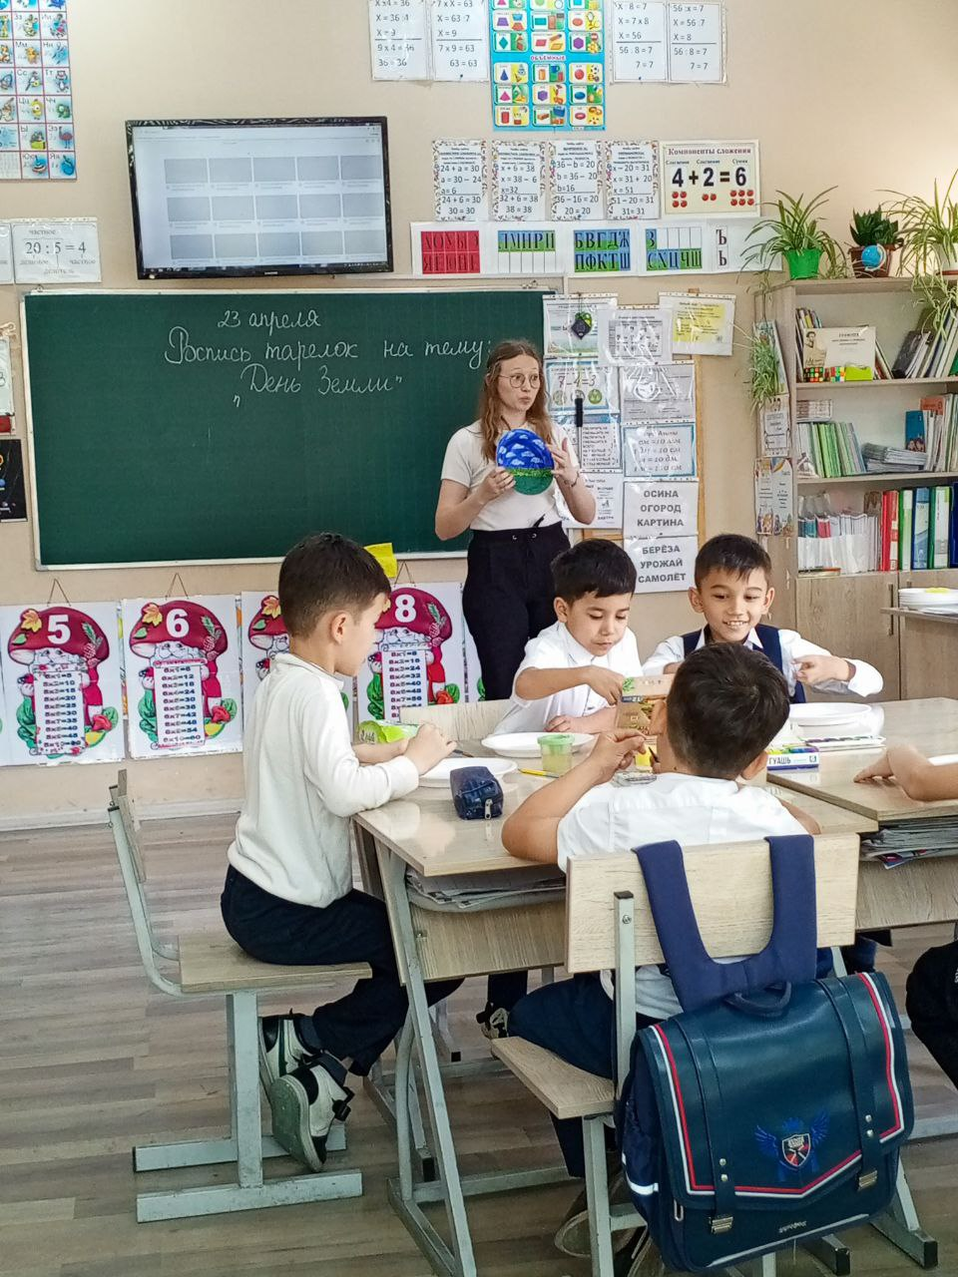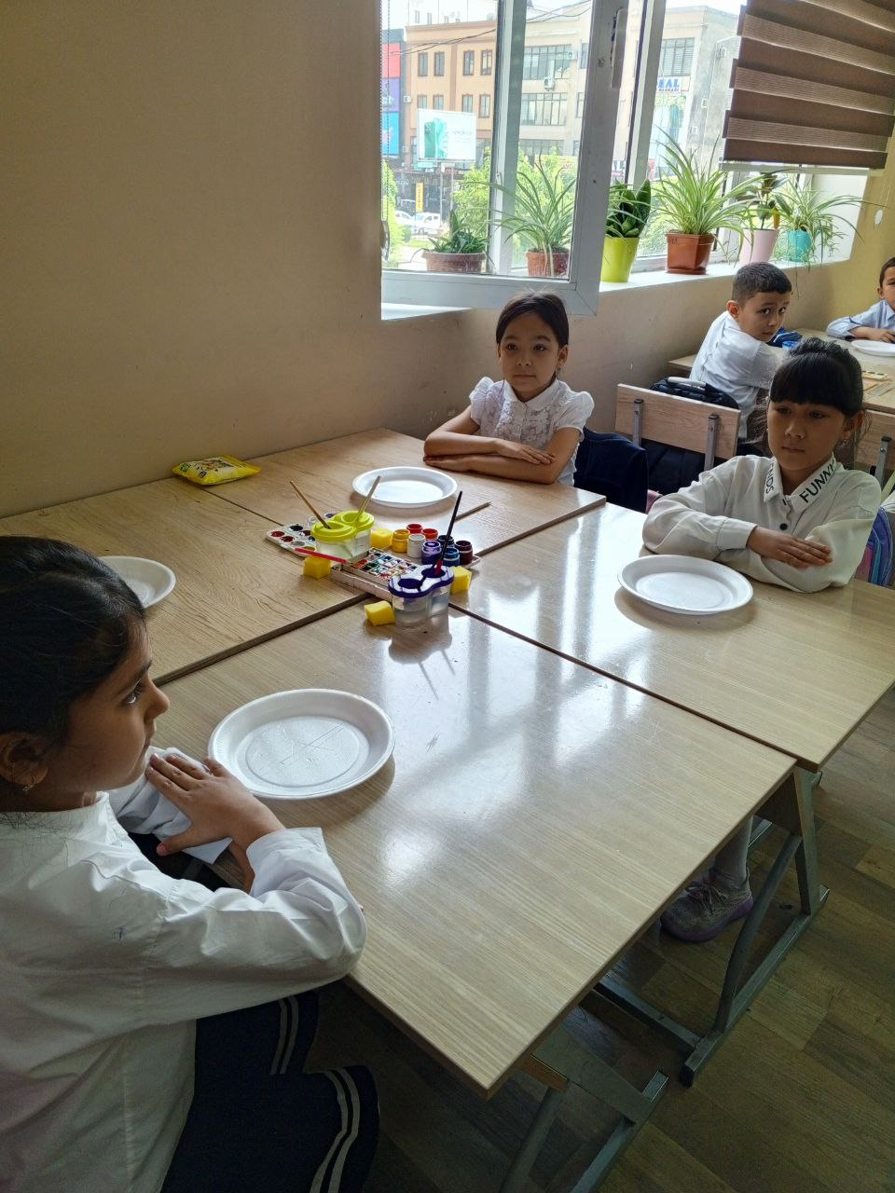
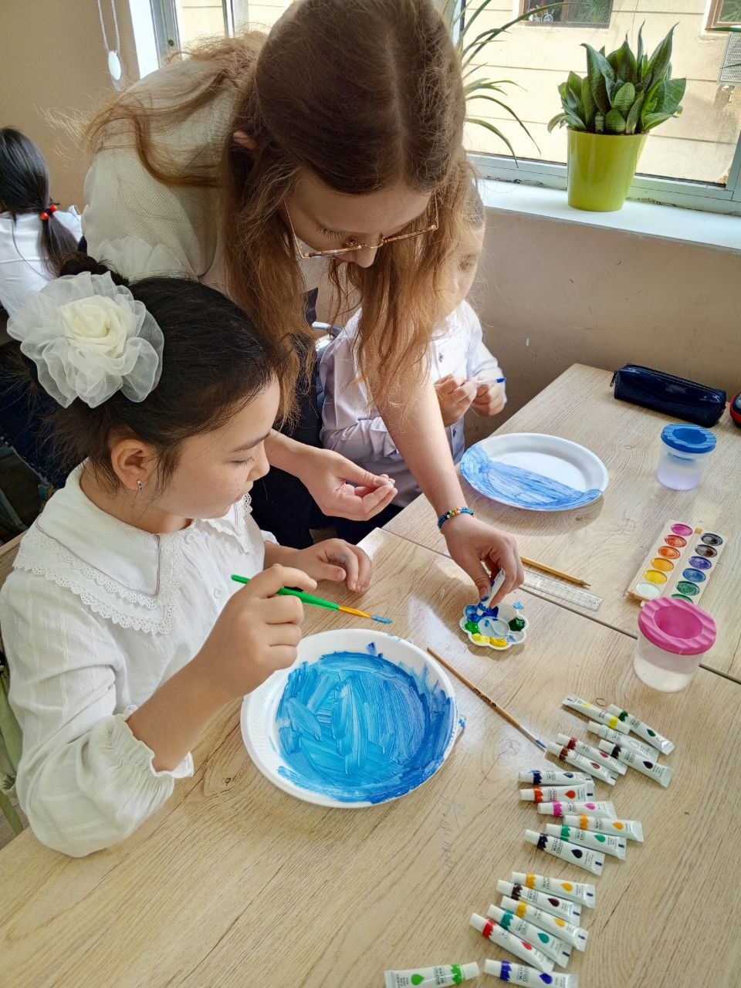

Конспект внеклассного урока в 1 «Б» классе.
Учитель: Гульжахон Шухратовна
Тема урока: «Все дети любят рисовать»
Цели: ознакомить учащихся с учебным предметом «Изобразительное искусство» и учебником; пробуждать интерес к изобразительному творчеству.
Оборудование: работы детей, выполненные в различной технике (гуашь, мелки, карандаши); альбом; любой материал для рисования; учебник «Искусство и ты» для 1 класса; музыкальное сопровождение (запись песни «Улыбайся, солнышко»).
Ход урока
I. Организационный момент.
Звучит песня «Улыбайся, солнышко».
II. Сообщение темы и цели урока.
– Ребята, вы уже освоились в школе, у вас прошли первые уроки. Сегодня вы познакомитесь с новым школьным предметом. Посмотрите на оформление кабинета.
– Может, кто-то из вас уже догадался, как называется этот предмет? Это «Изобразительное искусство».
– Как вы думаете, чем мы будем заниматься на уроках изобразительного искусства?
– Послушайте еще раз первый куплет песни, под которую вы вошли в класс. О чем поет мальчик? (Он очень любит рисовать.)
– Тема нашего первого урока созвучна со словами песенки: «Все дети любят рисовать».
III. Введение в тему урока.
Вступительная беседа.
– А вы любите рисовать? – Посмотрите, сколько детских рисунков на доске!
– Как вы думаете, дети, нарисовавшие их, любят рисовать? – У вас есть свои рисунки? – Что вы любите рисовать? – На уроках изобразительного искусства мы с вами будем рисовать, лепить, делать аппликации, учиться изображать все то интересное, что сможем увидеть вокруг, придумать, нафантазировать.
– У вас будут помощники: это учебник и различные принадлежности для уроков рисования.
IV. Знакомство с учебником.
– Давайте познакомимся с учебником. Откройте учебник. Что вы видите на 3-й странице? – Чем заняты дети? (Дети рисуют.) – Да, это их коллективная работа. Посмотрите, как дружно они работают. Все довольны, у всех хорошее настроение.
– Я прочитаю обращение авторов учебника к вам, ученикам.
– Переверните страницу учебника. На этих страницах напечатано содержание. Познакомьтесь с темами, над которыми мы с вами будем работать.
– Что нарисовано на следующей странице? (Портрет.)
– Обратите внимание: девочка широко открытыми глазами пытливо всматривается вокруг.
– Прочитайте название раздела. («Ты учишься изображать».)
– Как вы понимаете предложение: «Изображая мир, люди учатся его понимать»?
– Мир, который нас окружает, легче понять через собственные рисунки и зрительные образы.
– Давайте рассмотрим рисунки детей на с. 8–9.
– Что на них изображено? Что больше всего привлекло внимание юных художников?
– Чем рисовали дети?
– Какие цветы они использовали?
– Посмотрите, какие яркие рисунки. Ребята рисовали все то, что нас окружает: природа, птицы, животные, люди.
– У вас есть любимые рисунки, похожие на эти?
– Отгадайте загадку:
Гадай, гадай, угадывай,
Загадочку разгадывай:
Был у нашей мамы
Золотой клубочек,
Мать его бросала.
Целый день катился
Он над облаками,
Целый день катился
Он по небосводу.
А под вечер падал
Посредине моря –
Голубое море
Золотом сверкало.
– Что это, кто догадался?
Отгадка:
Посидел, подумал,
Отгадал сыночек:
– Знаю, знаю, солнце –
Золотой клубочек!
Ян Райнис
– Конечно же, это солнце.

Дети делают те движения, о которых говорится в стихотворении, повторяя за учителем слова.
Солнце глянуло в кроватку, (Руки на поясе,
Раз, два, три, четыре, пять. наклоны в сторону.)
Все мы делаем зарядку,
Надо нам присесть и встать. (Выполнение приседаний.)
Руки вытянуть пошире.
Раз, два, три, четыре, пять. (Руки в стороны.)
Наклониться – три, четыре.
И на месте поскакать. (Прыжки на месте.)
На носок, потом на пятку – (Поочередно левую и правую
Все мы делаем зарядку. ногу ставят на носок и на пятку.)
V. Творческая практическая деятельность учащихся.
– Предлагаю вам нарисовать рисунок по желанию, а может быть, кто-то из вас захочет нарисовать солнце.
Заранее смочите акварельные краски водой при помощи кисточки.
– Отгадайте загадку:
Золотое яблочко
По небу катается,
С утра улыбается.
А улыбки-лучи
Очень горячи.
– Что это? (Солнышко.)
– Каким вы представляете солнышко? Как об этом говорилось в загадке? (Золотой клубочек, яблочко.)
– Есть ли солнце в рисунках детей, которые вы рассматривали? Каким увидели и нарисовали его дети?
– Нарисуйте большое радостное солнце на весь лист бумаги.
– Аккуратно разложите на столе все, что вам понадобится для работы: акварельные краски, которые вы заранее смочили водой, баночку с водой, кисточку, сухую тряпочку, альбом. Тряпочка нужна для вытирания кисточки.
Учащиеся самостоятельно рисуют солнце (или рисунок по замыслу).
VI. Итог урока.
1. Выставка работ учащихся.
– Полюбуйтесь, какие разные солнышки у вас получились».
– Найдите среди рисунков самое веселое солнышко.
– Чье солнышко вам больше всего понравилось?
2. Обобщение материала, изученного на уроке.
– О каком новом школьном предмете вы узнали сегодня?
– Чем мы будем заниматься на уроках изобразительного искусства?
– Молодцы! Вы хорошо работали сегодня на уроке.
3. Уборка рабочего места.

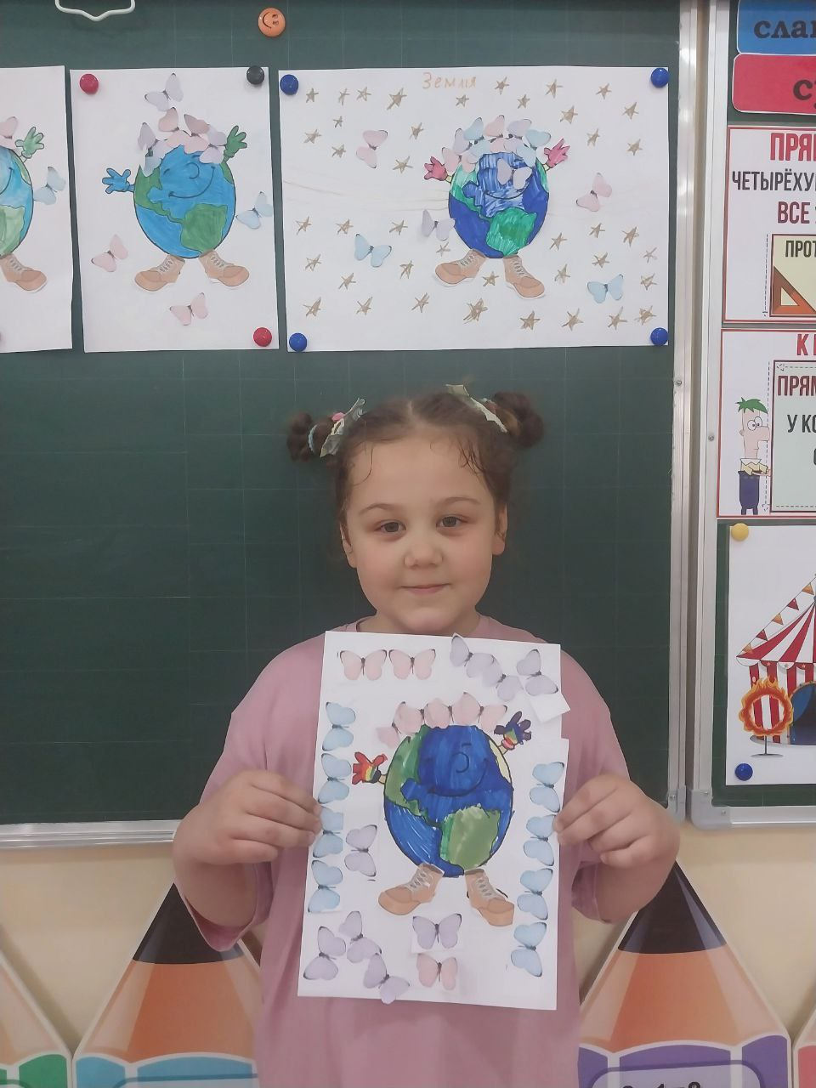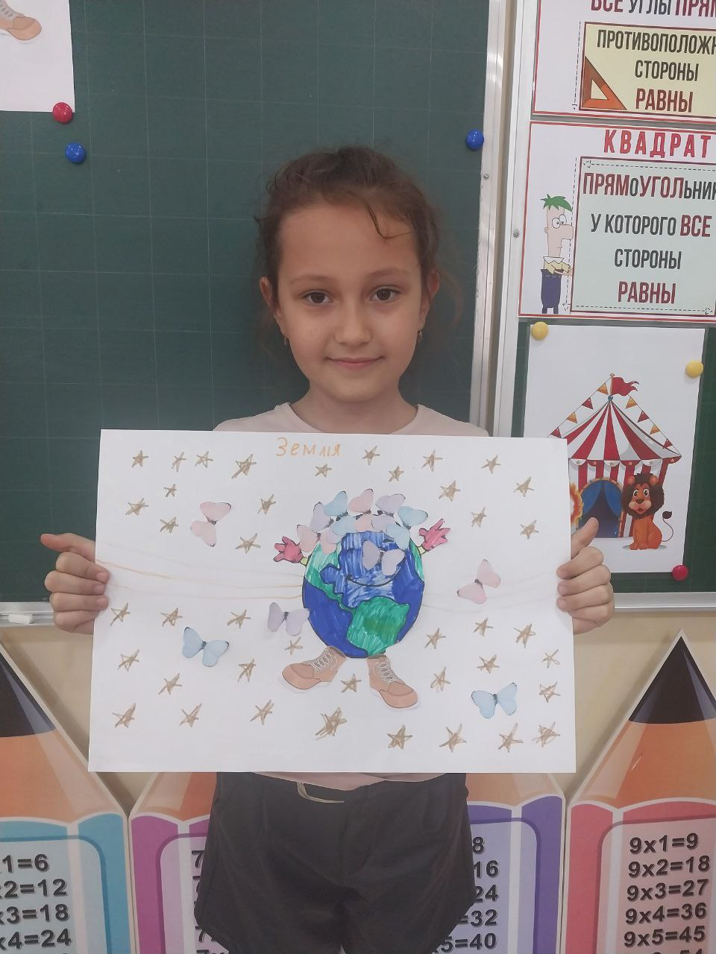
Урок изобразительного искусства в 1 классе
Учитель: Лим Сабина Олеговна
«Сказочный цветок»
Цель урока:
- Формировать умение работать цветными карандашами, передать красоту сказочных цветов; воспитывать эмоциональную отзывчивость на красоту природы и бережное отношение к ней; Способствовать развитию творческого воображения.

Ход урока
1. Организационный момент
Здравствуйте, ребята. Сегодняшний урок проходит в непривычной обстановке, поэтому от вас потребуется максимум внимания, сосредоточенности и аккуратности. Если возникнут вопросы или понадобится помощь, то используйте Закон поднятой руки. Итак, начинаем урок. И еще – не забывайте о правильной осанке!
2. Основная часть урока
1. Сообщение темы урока
Сейчас вам предстоит отгадать загадки.
- Из нарядной яркой чашки
Угощаются букашки. (цветы)
- Стоит в саду кудряшка –
Белая рубашка.
Сердечко золотое.
Что это такое? (ромашки)
- Эх, звоночки, синий цвет,
С язычком, а звону нет. (колокольчики)
- Я шариком пушистым Белею в чистом поле,
А дунул ветерок –
Остался стебелёк. (одуванчик)
- О чём были наши загадки?
- Сегодня мы отправляемся в чудесное царство цветов.
3. Определение цели урока
4. Подготовки материала к замыслу. Актуализация знаний. Активизация накопленного жизненного и культурного опыта
- В какое время года природа нам дарит цветы? (Весной, летом, осенью.)
- Ребята, а какие цветы вы знаете? Назовите их!
- Различные цветы окружают нас повсюду.
- В нашем классе есть цветы. Они называются …
- Весной около школы на клумбе мы сажаем садовые цветы.
- Летом, гуляя в лесу, на лугу мы тоже встречаем цветы.
б) Беседа «Значение цветов»
- Ребята, скажите, а для чего нам нужны цветы? (Цветы являются украшением нашей Земли, нашей жизни. Да, трудно представить нашу жизнь без цветов. Цветы – источник вдохновения. Поэты сочиняли стихи, писатели – сказки, композиторы – музыку, художники – картины.)
- Как нужно относиться к растениям? Будем же беречь всё живое!
- Где вы встречали изображения цветов? (Цветы изображаются на открытках, на тканях из которых шьют изделия, а какой платок без изображения цветов)
в) Беседа «Разнообразие цветов»
- Назовите части цветковых растений. Все цветы имеют головку – сам цветок, листья, стебель, корень. Все ли цветковые растения одинаковы? Чем они отличаются?
- Сам цветок бывает разный по форме, по строению и форме листа, по количеству лепестков в соцветии.
5. Игра «Краски перепутались».
Учитель: А я предлагаю вам, ребята, поиграть в игру “Краски перепутались”. Одуванчики бывают синими?
Ученики: Нет!
Учитель: А ромашки черными?
Ученики: Нет!
Учитель: А тюльпаны бывают желтыми?
Ученики: Да!
Учитель: А ландыши белые?
Ученики: Да!
Учитель: Молодцы!
6. Постановка замысла-задачи
а) Прослушивание песни «Волшебный цветок» О чём эта песня?
- О каком цветке идёт речь? (О волшебном)
- Каким вы себе его представляете?
б) Беседа о сказочных цветах
- В каких сказках присутствуют цветы? («Цветик-семицветик», «Снежная королева», «Дюймовочка», «Двенадцать месяцев», «Аленький цветочек»)
- А хотелось ли вам иметь сказочный цветок?
- Задача нашего урока – нарисовать сказочный цветок. Как вы предлагаете нарисовать сказочный цветок?
7. Освоение способов построения художественной формы
Педагогический рисунок

- На слайде показаны основные силуэты цветов, которые мы встречаем в природе. Как мы можем обычный цветок превратить в сказочный? (Добавить к ним что-то своё, необычное, сказочное)
8. Моделирование.
Сказочные цветы встречаются в народных промыслах.
Располагаю вертикально лист бумаги. Размечаю высоту цветка. Форма цветов и лепестков может быть самой необычной, придуманной вами. После карандашного рисунка приступайте к раскрашиванию.
9. Творческая практическая деятельность учащихся
- Приступаем к работе. Звучит «Вальс цветов» П.И.Чайковского
10. Итог урока. Рефлексия
Создание коллективной композиции
- Посмотрите, сколько красивых сказочных цветов вы нарисовали! Я смотрю на коллективную работу и думаю, что вы многому научились на уроках изобразительного искусства. Стали просто волшебниками, раз сотворили за полчаса такую красоту. Главное – научились дружно работать, помогать друг другу. Мы достигли цели урока? Молодцы!
- Какое настроение возникает у вас, когда смотрите на эти цветы?
- Вы подарили мне тепло и радость. Всем за урок спасибо!

